9 settembre 2022 | venerdì | ore 19.00
performance
BALANCE, ETC., VENTO IN EQUILIBRIO | Gertrude Moser-Wagner
insieme a: Josef Reiter (Austria), installazione sonora, e Sara Ventroni (Roma), reading.
Ventotene – Museo Archeologico, Piazza Castello, Fossato del Forte Torre
«Movimento senza tempo: questa è Ventotene, un’isola nel Mar Tirreno che porta il vento nel suo nome, è qui che si riposano gli uccelli migratori durante il loro volo verso l’Africa e ritorno. Isola di tufo, percorribile in due ore, è soprattutto, storicamente, un’isola d’esilio. Sulla strada che sale dal Porto Romano, passando davanti a case dell’epoca borbonica, Piazzetta Europa con il suo monumento, ricorda e fa conoscere all’uomo contemporaneo il “Manifesto di Ventotene“: il testo scritto nel 1941 dagli antifascisti in esilio, la visione di una cooperazione e di una comunione di intenti fra i Paesi europei. Solo questo può evitare altre guerre e creare quell'equilibrio che è alla base di tutto: movimento verso l'equilibrio, democrazia.» (Gertrude Moser-Wagner)

Gertrude Moser-Wagner, artista austriaca, torna in Italia dal 2008. In questo contesto sono nati progetti portati avanti nei due Paesi:
POLIPOLOGO 2009, insieme al poeta Nanni Balestrini, sul polipo come archetipo.
ZUGUNRUHE 2010, libro e video, simposio che raccoglie aspetti approfonditi delle proprie ricerche su Ventotene. L’ornitologia porta alla migrazione e diventa progetto europeo.
GIULIA FA LA STORIA, 2015-17 ricerche sulle donne, attribuzione/self-empowerment. Progetto di viaggio con Elisabeth Wörndl. Roma, Ventotene, Tuscania, Londra, Vienna.
Infine, nel settembre 2022, insieme ai sostenitori della prima ora, Moser-Wagner presenterà il suo appello performativo BALANCE nel museo archeologico. La serata, di un’ora circa, sarà animata da alcuni video, un’installazione sonora e la presentazione del libro „BALANCE etc.“ con reading.

Programma:
Saluti

- The Ribbon reading di Sara Ventroni dal volume d’artista „BALANCE etc“ (Schlebrügge Editor, Vienna), introduce Gertrude Moser-Wagner
- Ventotene Sounding (10’), Josef Reiter, installazione sonora, presenta Gertrude Moser-Wagner
- Balance Ost (8’), proiezione performance.
- Migration (6’, 2010, Ventotene), in loop su monitor.
Discussione aperta al pubblico.

BALANCE (Gertrude Moser-Wagner 2021, proiezione, musiche di Josef Reiter), 8 min
Alcune persone del pubblico (una per una) provano di stare in equilibrio, camminando su un pezzo di binario ferroviario. Si tratta di una rotaia lunga 6 metri, disposta all’interno di uno spazio. Lo fanno a proprio rischio e pericolo, secondo alcune direttive artistiche e come parte dell’installazione performativa di Gertrude Moser-Wagner: BALANCE (2017-2021). Se la persona perde l’equilibrio e tocca terra con un piede, allora rimane un attimo ferma in modo che l’assistente possa scattare una foto del piede/pavimento/rotaia. Queste istantanee vengono poi disposte a terra lì accanto. Creano nel loro insieme l’immagine dell’equilibrio partecipativo come un’azione scultorea. In questo modo vengono create quattro versioni, collegate ai punti cardinali. Qui: Balance Ost, del 2021.
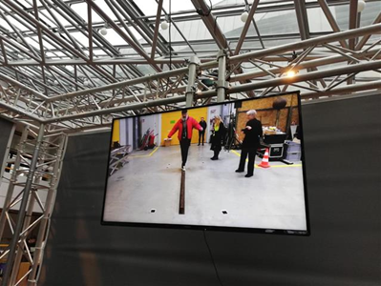 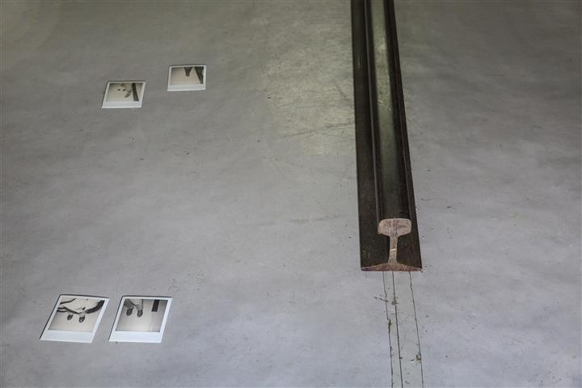
„MIGRATION (parte 3 del video ZUGUNRUHE), 6 min loop su monitor
Si ringraziano tutti i professionisti e volontari del campo ornitologico di Ventotene, primavera e autunno 2009, specialmente Andrea Ferri, ISPRA, responsabile del "Progetto Piccole Isole di Ventotene", Annarita Matrone e Sara Riello, curatrici del Museo della Migrazione degli Uccelli di Ventotene e Anna Impagliazzo, Il Giardino, per il supporto culturale.
…Secondo le attuali conoscenze, i prerequisiti genetici per la navigazione e il timing sono presenti in qualsiasi uccello, indipendentemente dal fatto che stiano o meno migrando. La maggior parte degli uccelli compie una migrazione parziale, ma esistono anche uccelli che migrano continuamente e uccelli che non migrano affatto. Ma da dove viene questa ”Zugunruhe” (“inquietudine migratoria”)? In realtà la migrazione parziale è un principio di vita piuttosto antico, già conosciuto da piante e animali primitivi. Ciò vuol dire che gli uccelli hanno ereditato questa abilità migratoria dai loro primi antenati e si sono poi sviluppati – a seconda delle condizioni ambientali – in uccelli migratori, non-migratori o parzialmente migratori. Questo processo, tuttavia, può essere inteso non solo come sviluppo della specie, ma anche come rapido adattamento ad hoc in risposta ai cambiamenti ambientali … (Dr. Peter Berthold, stazione ornitologica Radolfzell/Germania)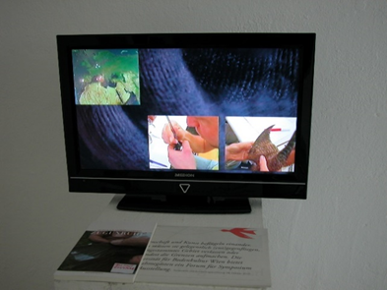 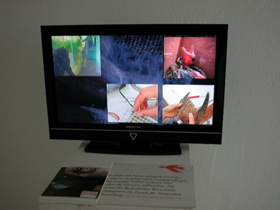
Istantanee da MIGRATION, con citazioni del dott. Peter Berthold, stazione ornitologica Radolfzell/Germania
Artisti coinvolti, cenni biografici
Gertrude Moser-Wagner
artista concettuale, scultrice, Vienna
www.moser-wagner.com
Gertrude Moser-Wagner, nata a St. Georgen ob Murau, studia scultura a Vienna con Bruno Gironcoli diplomandosi nel 1981. Incarichi di insegnamento in diverse università artistiche dal 1982 / Akademie der Bildenden Künste, Angewandte, Webster University Vienna, fino al 2010. Lavora a livello internazionale a progetti artistici, intervenzioni poetiche, installazioni, arte radiofonica, performance, video. Oggi intende sempre di più la propria scultura come ecologia del pensiero, all’interno dell’arte negli spazi pubblici, iniziata nel 2003, con i progetti TASTE www.taste.at. Numerosi inviti a progetti internazionali, mostre, festival. Editrice, curatrice artistica, organizzatrice di simposi interdisciplinari. Porta avanti i propri progetti attuali e futuri nel segno di: “art goes science” e “art contains”. Atelier esteri a Roma, Cracovia, Canada. Viaggia e lavora a livello internazionale, il suo ultimo grande focus era incentrato sulla Cambogia, a Vienna nel 2019: „re/dis/cover“, in collaborazione con Weltmuseum, Medienwerkstatt, Kunstradio. Le idee migliori però nascono in Italia, come mostre e simposi sul suo libro ZUGUNRUHE. E lì scopre anche l’isola meridionale di Ventotene, dove l’antifascista Altiero Spinelli e compagni di prigionia scrissero il Manifesto di Ventotene, formulandovi molto presto idee di un’Europa unita. Dal 2015 sviluppa, in un collettivo sempre diverso, la serie di progetti „art contains“ nel suo comune natale, sempre in estate, con l’ambizione di un diverso tipo di „turismo“. Esplora le possibilità di collegare città e campagna. Questo anche come co-fondatrice del gruppo austro-italiano OSMOSI (ultima mostra 2018 ‚Der Bien‘ del ciclo art contains e quella di quest’anno „Simposio via Maier“, a Pergine Valsugana). 2015-17 ha realizzato il progetto GIULIA insieme a Elisabeth Wörndl a Roma/Ventotene/Tuscania e Vienna. Vienna è il punto di partenza del suo attuale progetto KÖR, la ferrovia sopraelevata ‚Italienerschleife‘ in approfondimento 2021/22. Il progetto coinvolge, tra gli altri, il musicista viennese Josef Reiter e la poetessa romana Sara Ventroni. Nel 2021 Schlebrügge.Editor ha pubblicato un volume sulle sue opere degli ultimi dieci anni.

Josef Reiter
sound artist, compositore, mediatore musicale, Vienna – Gars – Raab
http://www.josefreiter.net/jr/Bio.html
Nato a Grieskirchen in Alta Austria. Studia pianoforte e composizione al Mozarteum di Salisburgo, elettroacustica e musica sperimentale alla Musikuni di Vienna. Incarichi universitari: FH Hagenberg e Kunstuni Linz („Der akustische Raum“ – lo spazio acustico).
Installazioni sonore/personali (selezione):
Installazione sonora Kellergröppe, Raab Alta Austria 1997
Über die Allmähliche Verfertigung der Gebäude beim Hören (sulla costruzione graduale di edifici durante l’ascolto) I – V
p.es. III Festwochen Gmunden 2002, IV Donaufestival Krems 2006, „Orth Sounding“ Schloss Orth 2016, „Kaisersaal Sounding“ OFF Festival Kremsmünster 2019
Partecipazioni a mostre, SoundArt in AUT, SVK, POL, CZE, DEU, BEL
Intervenzioni sonore live nello spazio pubblico
p.es. „(in)audible architecture“ Praterstrasse Vienna 2003“
musica da camera per diversi strumenti, composizioni su nastro,
Leader dell’ensemble “Lichttonensemble” p.es. „com.opt“ Steirischer Herbst 2000.
Curatore di festival p.es. 90 Mozart, 91 Webern, 95 Joyce insieme a Kurt Palm.
Arte radiofonica – realizzazioni per Ö1 Kunstradio, la radio austriaca ORF insieme a Gertrude Moser-Wagner.
„Ventotene Sounding“
Paesaggio sonoro a due canali – composizione di Josef Reiter / prima mondiale
Durata 10 min – per due altoparlanti, amplificazione e dispositivi elettronici
Consiste di tre livelli di suono:
Soundscape recordings – registrazioni in loco a Ventotene
Clarinetto e contrabbasso – registrazioni strumentali
manipolazione elettronica (live) di questi suoni
Caratteristiche sonore come struttura ritmica „orizzontale“ e la struttura „verticale“ dei sovratoni vengono analizzate, in parte elaborate e poi intessute elettronicamente dal vivo.
Tra „primi piani“ – degli strumenti – da singoli toni a suoni rumorosi (p.es rumori dell’archetto, graffi, colpi sul contrabbasso, fiati del clarinetto) registrati molto vicino agli strumenti e „campi lunghi“ delle registrazioni del paesaggio sonoro atmosferico, si passa a una lenta dissolvenza incrociata ma anche a tagli netti.
I suoni atmosferici si trasformano in musica e viceversa.
„…in equilibrio fra fruscii-fiati-respiri-denso-areoso“

Sara Ventroni
poetessa, Roma
https://antinomie.it/index.php/2021/12/16/the-ribbon-per-gertrude-moser-wagner/
Sara Ventroni (Roma 1974). Ha pubblicato l’opera teatrale Salomè (No Reply, 2005); Nel Gasometro (Le Lettere 2006, premio Napoli 2007; presso l’editore Korrespondenzen, a Vienna, è uscita la traduzione tedesca del volume Im Gasometer); La sommersione (Aragno, 2016; Premio Trivio 2018); Le relazioni (Aragno, 2019).

